**Санкт-Петербургский национальный исследовательский университет информационных технологий, механики и оптики**

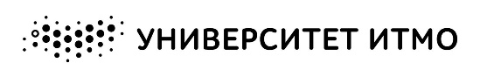

**УЧЕБНЫЙ ЦЕНТР ОБЩЕЙ ФИЗИКИ ФТФ**

Группа    **P3115**   Работа выполнена   16.04.2021

Студент   **Девяткин Арсений**   Отчет сдан

Преподаватель **Боярский К.К.** Отчет принят

**Рабочий протокол и отчет по**

**лабораторной работе № 3.05**

**«Температурная зависимость**

**электрического сопротивления металла и полупроводника »**

Санкт-Петербург

2021

**Цель работы**

1. Получить зависимость электрического сопротивления металлического и полупроводникового образцов в диапазоне температур от

комнатной до 75 ∘𝐶.

2. По результатам п.1 вычислить температурный коэффициент сопротивления металла и ширину запрещенной зоны полупроводника.

**Схема установки**

V - Вольтметр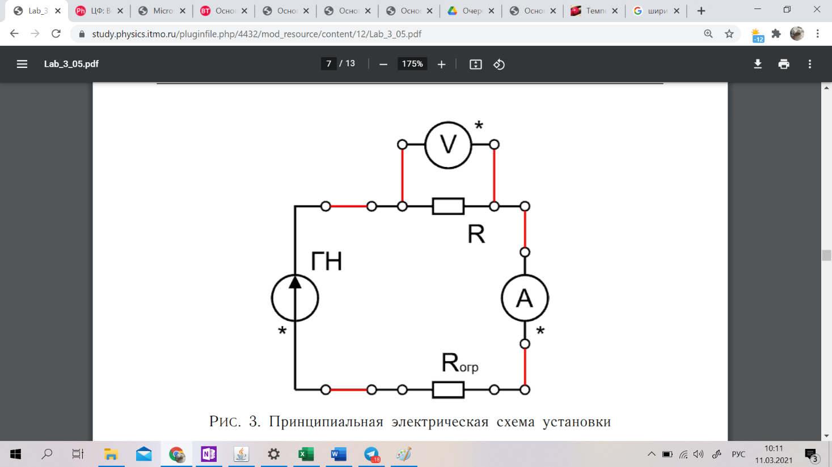

A - Амперметр

- Дополнительный резистор номиналом

$R_{огр}=680 Ом$

R - Полупроводниковый/металлический резистор

ГН - Генератор напряжения

**Измерительные приборы**

|  |  |  |  |
| --- | --- | --- | --- |
| № п/п | *Наименование* | *Используемый диапазон* | *Погрешность прибора* |
| 1 | Вольтметр | От 0 В до 2 В | 0,001 В |
| 2 | Амперметр | От 1000 мкА до 1500 мкА | 1 мкА |
| 3 | Регулятор температуры | От 290 К до 392 К | 1 К |

**Исходные данные:**

Постоянная Больцмана (физическая константа):

𝑘 = 1,380649 · 10−23 Дж/К = 8,61733 · 10−5 эВ/К

**Результаты прямых измерений и расчет результатов косвенных измерений**

Приложение 1,2 – две таблицы со значениями температуры, напряжения и силы тока. Одна таблица для проводника другая для полупроводника

***Таблица 1:*** *полупроводниковый образец*

|  |  |  |  |  |  |  |  |  |  |
| --- | --- | --- | --- | --- | --- | --- | --- | --- | --- |
| № п.п | $$T, K$$ | $$I, мкА$$ | $$U, В$$ | $$R, Ом$$ | | $$\ln{R}$$ | | $$\frac{{10}^{3}}{T}, \frac{1}{K}$$ | |
| 1 | 301 | 1238 | 1,090 | 0,88045 | 0,9 | − 0,12732 | − 0,1 | 3,32226 | 3,3 |
| 2 | 308 | 1238 | 0,864 | 0,69789 | 0,7 | − 0,35969 | − 0,4 | 3,24675 | 3,2 |
| 3 | 315 | 1238 | 0,660 | 0,53312 | 0,5 | − 0,629 | − 0,6 | 3,1746 | 3,2 |
| 4 | 320 | 1238 | 0,663 | 0,53554 | 0,5 | − 0,62448 | − 0,6 | 3,125 | 3,1 |
| 5 | 325 | 1237 | 0,453 | 0,36621 | 0,4 | − 1,00455 | − 1,0 | 3,07692 | 3,0 |
| 6 | 330 | 1237 | 0,389 | 0,31447 | 0,3 | − 1,15687 | − 1,2 | 3,0303 | 3,0 |
| 7 | 335 | 1237 | 0,312 | 0,25222 | 0,3 | − 1,37745 | − 1,4 | 2,98507 | 3,0 |
| 8 | 340 | 1237 | 0,260 | 0,210186 | 0,2 | − 1,55976 | − 1,6 | 2,94118 | 2,9 |

***Таблица 2:*** *металлический образец*

|  |  |  |  |  |  |  |
| --- | --- | --- | --- | --- | --- | --- |
| № п.п | $$T, K$$ | $$I, мкА$$ | $$U, В$$ | $$R, кОм$$ | | $$t, ℃$$ |
| 1 | 305 | 1236 | 1,402 | 1,134 | 1,1 | 32 |
| 2 | 310 | 1236 | 1,429 | 1,1343 | 1,1 | 37 |
| 3 | 315 | 1236 | 1,453 | 1,1755 | 1,2 | 42 |
| 4 | 320 | 1236 | 1,457 | 1,1788 | 1,2 | 47 |
| 5 | 325 | 1236 | 1,500 | 1,2136 | 1,2 | 52 |
| 6 | 330 | 1236 | 1,522 | 1,2314 | 1,2 | 57 |
| 7 | 335 | 1236 | 1,544 | 1,2492 | 1,2 | 62 |
| 8 | 340 | 1236 | 1,569 | 1,2694 | 1,3 | 67 |
| 9 | 345 | 1236 | 1,592 | 1,288 | 1,3 | 72 |
| 10 | 350 | 1238 | 1,622 | 1,31 | 1,3 | 77 |

Для второго образца необходимо найти значение $α$– температурного коэффициента сопротивления, для этого найдем её для пар значений 1-6, 2-7...5-10. Сделаем это по формуле:

$$α_{ij}=\frac{R_{i}-R_{j}}{R_{j}t_{i}-R_{i}t_{j}}$$

|  |  |
| --- | --- |
| Интервалы | $$α$$ |
| 1-6 | 0,003842 |
| 2-7 | 0,004822 |
| 3-8 | 0,003693 |
| 4-9 | 0,004476 |
| 5-10 | 0,003786 |

Тогда $а_{ср}=0,004124$

Для первого образца необходимо найти ширину запретной зоны, для этого найдем её для пар значений 1-5, 2-6, 3-7, 4-8. Сделаем это по формуле:

$$Е_{g_{ij}}=2k\frac{T_{i}*T_{j}}{T_{j}-T_{i}}ln \left(\frac{R_{i}}{R_{j}}\right)$$

|  |  |  |
| --- | --- | --- |
| Интервалы | $Е_{g}$, Дж | $Е_{g}$, эВ |
| 1-5 | $$0,9867*{10}^{-19}$$ | 0,6158 |
| 2-6 | $$1,0164*{10}^{-19}$$ | 0,6343 |
| 3-7 | $$1,0899*{10}^{-19}$$ | 0,6803 |
| 4-8 | $$1,4042*{10}^{-19}$$ | 0,8764 |

Тогда средние значения:

$$Е_{g_{ср}}=1,124*{10}^{-19} Дж$$

$$Е_{g_{ср}}=0,7017 эВ$$

**Расчет погрешностей**

Так как и в случае с температурным коэффициентом, и в случае с шириной запретной зоны мы работает с набором значений, то погрешность будем оценивать как для многократно повторяющихся измерений, находя СКО по формуле:

$$S_{\overline{a}}=\sqrt{\frac{\sum_{i=1}^{5}{{\left(а_{i}-а_{ср}\right)}^{2}}}{5*4}}=0,000223$$

$$S_{{\overline{Е}}_{g}}=\sqrt{\frac{\sum_{i=1}^{4}{{\left(E_{i}-{\overline{Е}}_{g}\right)}^{2}}}{4*3}}=0,09578*{10}^{-19}$$

Затем рассчитываем доверительный интервал, умножая СКО на коэффициент Стьюдента, Получим:

$∆_{\overline{a}}= 0,000223*2,78=0,00062$ (1/К)

$∆_{{\overline{Е}}_{g}}= 0,09578*{10}^{-19}*3,18=0,3046*{10}^{-19}$ Дж

$$∆_{{\overline{Е}}_{g}}=0,19012 эВ$$

**Графики**

Зависимость сопротивления металлического образца от температуры в шкале цельсия

График явно демонстрирует линейную зависимость сопротивления проводника от температуры, что подтверждает теоретические положения

Зависимость натурального логарифма сопротивления полупроводника от обратной абсолютной температуры

Данный график имеет линейную зависимость, при этом одна экспериментальная точка значительно отстоит от теоретической зависимости, что, возможно, вызвано невнимательностью во время взятия замеров.

**Окончательные результаты**

В ходе выполнения лабораторной работы были получены следующие значения:

Значение температурного коэффициента сопротивления (для металла):

$α$ = (4,124 ± 0,62) * 10-3 (1/К)

Сопоставляя данное значение с табличными, приходим к выводу, что металлический образец сделан из меди.

Ширина запрещённой зоны для полупроводника:

$Е_{g}$ = (0,7017 ± 0,1901) эВ $ε_{E_{g}}=27\%$

$Е_{g}$ = (1,124 ± 0,3046) * 10-19 Дж

Данному диапазону соответствует один полупроводник: германий.

**Выводы**

В ходе многократных прямых и косвенных измерений рассчитан температурный коэффициент $α$ для металлического образца и ширина запрещённой зоны $E_{g}$ для полупроводникового образца с их абсолютной и относительной погрешностями. Также в ходе эксперимента было подтверждено теоретическое положение о том, что сопротивление прямо пропорционально температуре, для полупроводников данная зависимость – логарифмическая (всё это можно увидеть на графиках).